山西省成人教育协会

晋成协函〔2021〕6 号

# 关于 2021 年山西省

**成人本科学位英语考试的通知**

山西省成人本科学位英语考试将定于 2021 年 5 月 15 日-16

日举行，考试采用机考形式，现将有关事项通知如下：

附件 1

# 2021 年 5 月山西省成人本科学位英语考试报名须知

山西省成人本科学位英语考试将于 2021 年 5 月进行，现将有关事项通知如下：

一、考试时间

2021 年 5 月 15 日—16 日，如受疫情防控影响造成考试时间调整将会另行通知。

二、报名时间

网上报名时间：2021 年 4 月 14 日 10:00—4 月 20 日 22:00。

三、报名范围

遵从晋成教会字〔2020〕第 5 号文件，各成人学位授予高校的在籍（非英语专业）本科生，各高校可根据自身情况规定本校学生参加学位英语考试的年级（或入学时间）。

四、报名及缴费

1. 考生原则上选择就读高校参加考试，也可选择居住地就近高校参加考试。
2. 考试报名费为 90 元/人。考生可在提交报名时同时缴费， 也可稍后继续缴费，缴费成功视为报名成功。报名时未一次性完

成缴费流程的考生可登录网站进入个人工作室，点击“考试报名”，继续完成缴费，缴费时间为提交报名的 30 分钟之内，超时未缴费，则报名订单自动取消。订单被取消后，考生可重新选择相关信息报考，一旦缴费成功，订单不予取消。考生缴费后， 不予退还，且所缴考试费只供当次考试使用。

1. 考生初次登录报名系统时，系统将自动显示考生的个人信息，考生应反复核对姓名、身份证号码等信息，确认无误后方可报名，否则将导致成绩合格的考生成绩无法被所在高校导出认定。因考生本人错报、漏报造成无法参加考试或者考试成绩无效， 由考生本人负责。
2. 报名网站暂支持支付宝及微信进行缴费。

五、网上报名流程

1. 考生通过登录报名网站“山西省高等学历继续教育学士 学位英语考务系统”（ [https://sxxwyy.webtrn.cn](https://sxxwyy.webtrn.cn/) ）完成网上报名及网上缴费，初次登录账号为身份证号，密码为身份证号后六位。
2. 报名网站推荐浏览器为谷歌浏览器或 IE10.0 以上、360 浏览器极速模式、Firefox40.0 以上。本网站暂不支持手机、ipad 等移动通讯设备进行报名。

报名流程示意图如下：

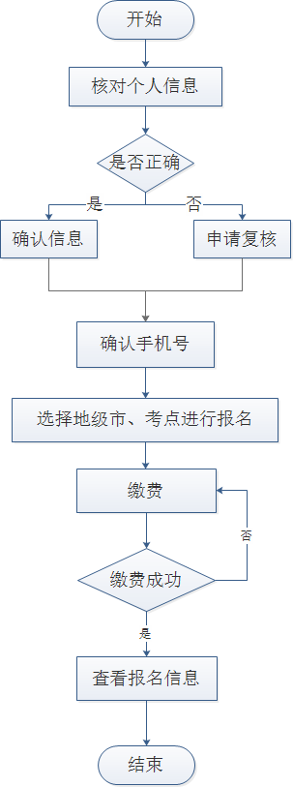

六、打印准考证时间、步骤

考生成功完成报名、缴费后可在规定时间（4 月 26 日—5 月 16 日）内，登录报名网站进入“打印准考证”下载并打印准考证。请考生尽早打印准考证，并仔细查阅准考证上的考试地点、考试时间、考生须知等信息，避免因未能及时打印准考证或未能准确了解相关规定而影响考试。

七、报名咨询电话

考生在报名过程中遇到登录、修改个人信息（例如：考生姓名、证件号码）、缴费（例如：系统缴费状态未更新）等问题，

可拨打北京网梯学士学位英语考试技术中心的咨询电话：

400-8039966 进行咨询，咨询电话接听时间为工作日

8:30-11:30，13:30-17:00（节假日除外）。

八、成绩查询

2021 年 6 月 1 日 起 ， 考生可通过登录报名网站

https://sxxwyy.webtrn.cn查询考试成绩。

九、注意事项

1.考生一律凭本人准考证和二代身份证参加考试（临时身份

证等其他证件本考试无效）。

2.考生一律不得将纸、笔、手机等与考试无关的物品带入考

场。

3.考生须在考前 30 分钟到达考场，提早进行人脸识别和身

份验证。

附件 2

**山西省成人本科学位英语考试大纲**

一、考试性质

山西省成人本科学位英语考试，旨在客观测试高等学历继续

教育本科毕业生（非英语专业）对于英语语言的掌握和运用是否

达到授予学士学位英语水平的标准。学生自愿报名参加考试。

二、考试要求

要求考生能够较熟练地掌握英语基本语法和常用词汇，具有

一定的阅读能力和综合运用能力。考生在英语语言的掌握和运用

方面应达到以下要求：

（一）词汇

领会式掌握 4000 个左右单词和 500 个左右常用词组，复用

式掌握 2000 个左右常用单词和 200 个左右常用词组，并在阅读、

翻译和写作等过程中具有相应的应用能力。

（二）语法

掌握基本的英语语法知识，并在阅读、翻译和写作等过程中

正确运用，达到正确理解、获取信息及表达思想的目的。

需要掌握的具体内容如下：

1.名词、代词的数和格的构成及其用法；

2.动词的基本时态、语态的构成及其用法；3.形容词、副词的比较级和最高级的构成及其用法；

4.常用连接词、冠词的词义及其用法；

5.非谓语动词（不定式、动名词、分词）的构成及其用法；

6.虚拟语气的构成及其用法；

7.各类从句的构成及其用法；

8.基本句型的结构及其用法；

9.强调句型的结构及其用法；

10.常用倒装句的结构及其用法。

（三）阅读

能够综合运用英语知识和基本阅读技能，读懂难度适中的一

般性题材（经济、社会、政法、历史、科普、管理等）和体裁（记

叙文、议论文、说明文、应用文等）的英语文章。

具体要求为：

1.能够掌握文章的中心思想、主要内容和细节；

2.具备根据上下文把握词义的能力，理解上下文的逻辑关系；

3.能够根据所读材料进行一定的推论；

4.能够对文章的结构和作者的态度等做出分析和判断。

（四）翻译

能够在不借助词典的情况下将一般难度、非专业性题材的汉

语句子翻译成英语，译文通顺，用词基本正确，无重大语法错误。（五）写作

能够用英语按照所给提纲或情景，说明或论述一般性的话

题。所写短文要求主题明确，条理清楚，语言规范。

三、试卷结构

试卷题型分为五个部分：词汇和语法、完形填空、阅读理解、

句子翻译和短文写作。

第一部分：词汇和语法

本部分共设 20 题。每一题中有一个空白，要求考生在理解

句意的基础上在 4 个选择项中选择一个最佳答案。本部分满分为

30 分，每题 1.5 分，考试时间为 20 分钟。

第二部分：完形填空

本部分共设20题。在一篇难度适中的短文中留有20个空白，

每个空白为一题，每题有两个选择项，要求考生在全面理解内容

的基础上选择一个最佳答案，使短文的意思和结构恢复完整。本

部分满分为 20 分，每题 1 分，考试时间为 15 分钟。

第三部分：阅读理解

本部分共有 2 篇短文，总阅读量为 500 个单词左右。每篇短

文后设 4 题，共 8 题。考生须在理解文章的基础上从每题所给的

4 个选择项中选择一个最佳答案。本部分满分为 20 分，每题 2.5

分，考试时间为 20 分钟。第四部分：汉译英

本部分共有 5 个汉语句子，要求考生翻译成英语。要求译文

意思准确，文字通顺，本部分满分为 15 分，每题 3 分，考试时

间为 15 分钟。

第五部分：短文写作

本部分共 1 题，要求考试根据题目要求和所给提纲的提示，

说明或论述一个一般性话题，文章长度不低于 100 个英文单词。

本部分满分为 15 分，考试时间为 20 分钟。

附：试卷题型、题量、计分及答题时间分配表

